•••
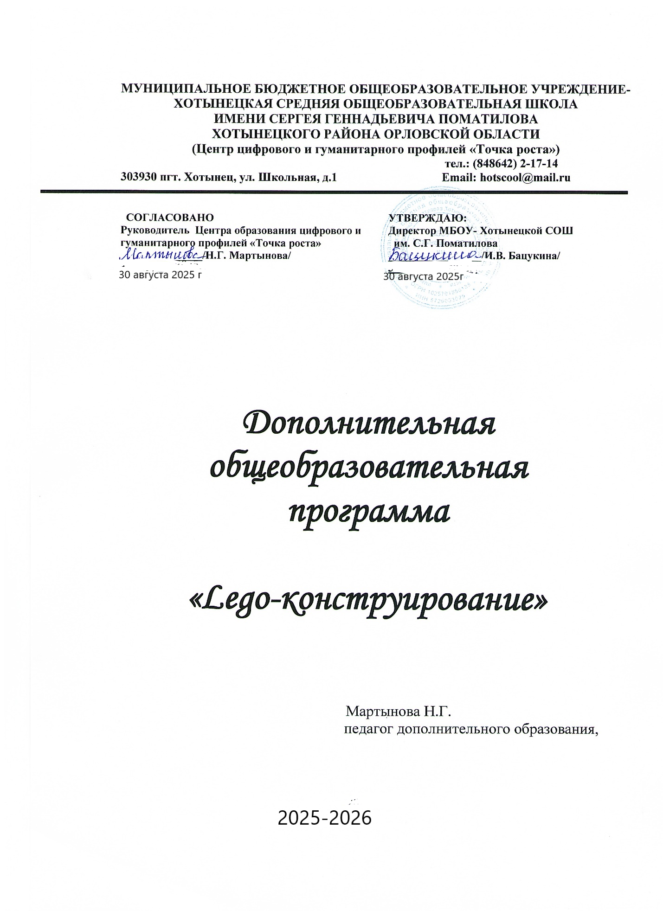

Пояснительная записка

Рабочая программа по внеурочной деятельности (общеинтеллектуальное направление) «ЛЕГО-конструирование» разработана в соответствии с требованиями Федерального государственного образовательного стандарта начального общего образования с использованием авторского издания Т. В. Лусс «Формирование навыков конструктивно-игровой деятельности у детей с помощью ЛЕГО» - М.: Гуманит. Изд. Центр ВЛАДОС, 2009.
Рабочая программа детского объединения «Лего- конструирование » разработана на основе документов:
- Закон об Образовании в Российской Федерации» № 273 – ФЗ от 29.12.2012 года ( ред. От 21.07.2014 года).
- Федеральный государственный образовательный стандарт начального общего образования (утверждён Приказом Министерства образования и науки от 06 октября 2009 года № 373).
- Концепция духовно – нравственного развития и воспитания личности гражданина России. (Стандарты второго поколения) Авторы А.Я.Данилюк, А.М.Кондаков, В.А.Тишков.-2002 г.
- Требования к содержанию и оформлению образовательных программ дополнительного образования детей (Письмо Министерства образования от 18.06.2003 года № 28-02-484/16)
- Закон об Образовании в Российской Федерации» № 273 – ФЗ от 29.12.2012 года ( ред. От 21.07.2014 года).
- Федеральный Государственный Образовательный стандарт начального общего образования (утверждён Приказом Министерства образования и науки от 06 октября 2009 года № 373).
- «Требования к результатам освоения основной Образовательной программы начального общего образования» (Гл.II.Федерального государственного образовательного стандарта начального общего образования от 06 октября 2009 года № 373).
- Рекомендации Министерства образования РФ «Организация и содержание аттестации образовательных учреждений дополнительного образования детей» (Письмо Министерства образования от 30.06.1999 № 446/28-16)
- Примерные программы внеурочной деятельности. Начальное и основное образования. (В.А. Горский, А.А.Тимофеев, Д.В.Смирнов и др.)- под ред. Горского В.А.
Тип программы - образовательная программа по конкретному виду внеурочной деятельности.
Курс «ЛЕГО-конструирование» – позволяет существенно повысить мотивацию учащихся, организовать их творческую и исследовательскую работу, позволяет школьникам в форме познавательной игры узнать многие важные идеи и развивать необходимые в дальнейшей жизни навыки. Целью использования ЛЕГО-конструирования в системе дополнительного образования является овладение навыками начального технического конструирования, развитие мелкой моторики, координацию «глаз-рука», изучение понятий конструкций и ее основных свойствах (жесткости, прочности и устойчивости), навык взаимодействия в группе.
Приоритетной целью образования в современной школе становится развитие личности, готовой к правильному взаимодействию с окружающим миром, к самообразованию и саморазвитию.
Цель программы: - развитие начального научно-технического мышления, творчества обучающихся посредством образовательных конструкторов Лего.
Задачи программы:
- развивать образное мышление ребёнка, непроизвольную память;
- развивать умение анализировать объекты;
- развивать мелкую моторику рук;
- развивать творческие способности и логическое мышление обучающихся;
- закладывать основы бережного отношения к оборудованию;
- закладывать основы коммуникативных отношений внутри микрогрупп и коллектива в целом;
- формировать умение самостоятельно решать поставленную задачу и искать собственное решение;
- подготовка к участию в конкурсах и соревнованиях по лего-конструированию.
Одной из задач реализации является формирование базовых компетентностей современного человека: информационной, коммуникативной, самоорганизации, самообразования. Главным отличием является ориентация образования на результат на основе системно-деятельностного подхода. Деятельность – это первое условие развития у школьника познавательных процессов. То есть, чтобы ребенок развивался, необходимо его вовлечь в деятельность. Образовательная задача заключается в создании условий, которые бы спровоцировали детское действие. Такие условия легко реализовать в образовательной среде ЛЕГО.
Актуальность программы заключается в том, что работа с образовательными конструкторами LEGO позволяет школьникам в форме познавательной игры узнать многие важные идеи и развить необходимые в дальнейшей жизни навыки. При построении модели затрагивается множество проблем из разных областей знания – от теории механики до психологии, – что является вполне естественным.
Особенностью данной программы является развитие коммуникативных умений в коллективе и развитие самостоятельного технического творчества. Простота в построении модели в сочетании с большими конструктивными возможностями конструктора позволяют детям в конце занятия увидеть сделанную своими руками модель, которая выполняет поставленную ими же самими задачу. Очень важным представляется тренировка работы в коллективе и развитие самостоятельного технического творчества. Простота в построении модели в сочетании с большими конструктивными возможностями конструктора позволяют детям в конце занятия увидеть сделанную своими руками модель, которая выполняет поставленную ими же самими задачу.
Программа обеспечивает реализацию следующих принципов:
- непрерывность дополнительного образования как механизма полноты и целостности образования в целом;
- развития индивидуальности каждого ребенка в процессе социального самоопределения в системе внеурочной деятельности;
- системность организации учебно-воспитательного процесса;
- раскрытие способностей и поддержка одаренности детей.
Новизна данной рабочей программы определена федеральным государственным стандартом начального общего образования. Отличительными особенностями являются:
1. Определение видов организации деятельности учащихся, направленных на достижение личностных, метапредметных и предметных результатов освоения учебного курса.
2. В основу реализации программы положены ценностные ориентиры и воспитательные результаты.
3. Ценностные ориентиры организации деятельности предполагают уровневую оценку в достижении планируемых результатов.
На изучение курса «ЛЕГО-конструирование» отводится 34 часа, по 1 занятию в неделю продолжительностью 45 минут.
Программа составлена таким образом, что на первых уроках дети учатся работать по готовым конструкциям. При отсутствии у многих детей практического опыта необходим первый этап обучения, на котором происходит знакомство с различными видами соединения деталей, вырабатывается умение читать чертежи и взаимодействовать друг с другом в единой команде.
Занятия строятся по следующему плану.
- Вводная часть: организация детей, анализ модели, установление взаимосвязей.
- Основная часть: конструирование,
- Заключительная часть: рефлексия, итог занятия, выставка работ.
Программой предусмотрена реализация межпредметных связей:
- математика: стандартные и нестандартные способы измерения расстояния, времени и массы, чтение показаний измерительных приборов, расчёты и обработка данных;
- русский язык: обогащение словарного запаса новыми терминами; развитие монологической речи, умение излагать собственные мысли;
- литературное чтение: подбор литературного материала по теме проекта;
- окружающий мир: изучение объекта с точки зрения существования его в окружающем мире, взаимосвязь с другими живыми и неживыми объектами, выделение существенных признаков;
- технология: проектирование и конструирование модели, выбор деталей, необходимых для изготовления модели, соотнесение готовой модели с образцом, использование двухмерных чертежей в инструкциях для построения трехмерных моделей, приобретение навыка слаженной работы в команде;

Планируемые результаты освоения курса
В результате изучения данного курса у обучающихся должны быть сформированы личностные, регулятивные, познавательные и коммуникативные универсальные учебные действия как основа умения учиться.

Личностные результаты
- активное включение в общение и взаимодействие со сверстниками на принципах уважения и доброжелательности, взаимопомощи и сопереживания;
- проявление положительных качеств личности и управление своими эмоциями в различных (нестандартных) ситуациях и условиях;
- проявление дисциплинированности, трудолюбие и упорство в достижении поставленных целей;
- оказание бескорыстной помощи своим сверстникам, нахождение с ними общего языка и общих интересов;
- развитие мотивов учебной деятельности и личностный смысл учения, принятие и освоение социальной роли обучающего;

Метапредметные результаты
- развитие социальных навыков школьников в процессе групповых взаимодействий;
- повышение степени самостоятельности, инициативности учащихся и их познавательной мотивированности;
- приобретение детьми опыта исследовательско-творческой деятельности;
- умение предъявлять результат своей работы; возможность использовать полученные знания в жизни;
- умение самостоятельно конструировать свои знания; ориентироваться в информационном пространстве;
- формирование социально адекватных способов поведения;
- формирование умения работать с информацией;
- формирование способности к организации деятельности и управлению ею.

Предметные результаты
К концу курса учащиеся смогут узнать:
- название деталей конструктора Лего, точно дифференцировать их по форме, размеру и цвету, различать строительные детали по назначению или предъявленному образцу;
- терминологию словарика основных терминов;
получат возможность :
- самостоятельно изготовить по образцу изделие, аналогичное изделиям, предусмотренным программой;
- преобразовывать постройки по разным параметрам, комбинировать детали по цвету, форме, величине.
Ожидаемые результаты
В рамках данного курса обучающиеся смогут научиться:
1) выполнять проекты различной сложности посредством образовательных конструкторов;
2) совместно обучаться и работать в рамках одной группы; распределять обязанности в своей группе;
3) решать поставленную задачу и искать собственное решение;
4) проявлять творческий подход к решению поставленной задачи;
5) создавать модели реальных объектов и процессов.

Виды и формы контроля планируемых результатов

Виды конт-  роля | Время проведения | Цель проведения | Формы контроля
Входной | В начале учебного года | Определения уровня развития детей, их творческих способностей | Беседа, опрос, тестирование, анкетирование.
Текущий | В течение всего учебного года | Определение степени усвоения учащимися учебного материала. Определение готовности детей к восприятию нового материала. Повышение ответственности и заинтересованности воспитанников в обучении. Выявление детей, отстающих и опережающих обучение. Подбор наиболее эффективных методов и средств обучения. | Педагогическое наблюдение, опрос, самостоятельная творчес кая работа, выставки работ, презентации творческих работ, демонстрации моделей.
Промежуточный | По окончании изучения темы или раздела. В конце месяца, четверти, полугодия. | Определение степени усвоения учащимися учебного материала. Определение результатов обучения. | Выставка, конкурс, соревнование, творческая работа, опрос, самостоятельная работа, презентация творческих работ, демонстрация моделей, тестирование, анкетирование
Итоговый | В конце учебного года или курса обучения | Определение изменения уровня развития детей, их творческих способностей. Определение результатов обучения. Ориентирование учащихся на дальнейшее (в том числе самостоятельное) обучение. Получение сведений для совершенствования образовательной программы и методов обучения. | Выставка, конкурс, презентация творческих работ, демонстрация моделей, итоговые занятия, коллективный анализ работ.

Результативность реализации программы отслеживается через защиту проектов, проводимую в различных формах:
- выставки работ;
- конкурс поделок;
- презентация творческих работ;
- демонстрация моделей.

Учебно - тематический план

№  п/п | Тема | Кол-во часов | Теория  (час) | Практика  (час)
 | Вводное занятие. Правила работы на уроках Лего-конструирования. Знакомство с ЛЕГО. Диагностика. | 1 | 0,2 | 0,8
 | Знакомство с ЛЕГО продолжается  (Спонтанная индивидуальная ЛЕГО-игра) | 1 | 0,2 | 0,8
 | Путешествие по ЛЕГО-стране. Исследователи цвета. | 1 | 0,2 | 0,8
 | Исследователи кирпичиков. Волшебные кирпичики. | 1 | 0,3 | 0,7
 | Исследователи формочек. Волшебные формочки. | 1 | 0,3 | 0,7
 | Формочки и кирпичики. | 1 | 0,2 | 0,8
 | Городской пейзаж. | 1 | 0,3 | 0,7
 | Сельский пейзаж. | 1 | 0,2 | 0,8
 | Сельскохозяйственные постройки. | 1 | 0,3 | 0,7
 | Школа, школьный двор. | 1 | 0,3 | 0,7
 | Транспорт. | 1 | 0,2 | 0,8
 | Городской транспорт. | 1 | 0,2 | 0,8
 | Специальный транспорт. | 1 | 0,2 | 0,8
 | Водный транспорт. | 1 | 0,2 | 0,8
 | Воздушный транспорт, космические модели. | 1 | - | 1
 | Животные. Разнообразие животных. | 1 | - | 1
 | Домашние питомцы. | 1 | 0,2 | 0,8
 | Дикие животные. Животные пустынь, степей, лесов. | 1 | 0,2 | 0,8
 | Вертушка. | 1 | 0,2 | 0,8
 | Волчок. | 1 | 0,2 | 0,8
 | Перекидные качели. | 1 | 0,2 | 0,8
 | Карета. | 1 | 0,2 | 0,8
 | ЛЕГО-подарок для мамы. | 1 | 0,2 | 0,8
 | Строительство домов. | 1 | 0,2 | 0,8
 | Плот. | 1 | 0,2 | 0,8
 | В мире фантастики. Фигурки фантастических существ. | 1 | 0,2 | 0,8
 | Русские народные сказки. | 1 | 0,2 | 0,8
 | Сказки русских писателей. | 1 | 0,3 | 0,7
 | Сказки зарубежных писателей. | 1 | 0,2 | 0,8
 | Любимые сказочные герои . | 1 | 0,2 | 0,8
 | Сказочная страна. | 1 | 0.2 | 0.8
 | Изготовление моделей к проведению лего-фестиваля. | 1 | 0,2 | 0,8
 | Лего-фестиваль. | 1 | - | 1
 | Диагностика | 1 | - | 1
 | Итого | 34

Содержание программы (34 ч)

Знакомство с ЛЕГО (6ч)
Знакомство с ЛЕГО. Спонтанная индивидуальная ЛЕГО-игра. Путешествие по ЛЕГО-стране. Исследователи цвета. Исследователи кирпичиков. Волшебные кирпичики. Исследователи формочек. Волшебные формочки.

Поселок, в котором я живу (4ч)
Городской пейзаж. Сельский пейзаж. Сельскохозяйственные постройки. Школа, школьный двор.
Транспорт (5ч)
Транспорт. Городской транспорт. Специальный, легковой, водный, воздушный.

Животные (3ч)
Животные. Разнообразие животных. Домашние питомцы. Дикие животные. Животные лесов, пустынь, степей.
Моделирование (8ч)
Вертушка. Волчок. Перекидные качели. Карета. Строительство домов. Плот. В мире фантастики. Подарок для мамы.
LEGO и сказки (8ч)
Русские народные сказки. Сказки русских писателей. Сказки зарубежных писателей. Любимые сказочные герои. Лего-фестиваль.

Учебно-методические средства обучения
1.Учебно-наглядные пособия:
- схемы, образцы и модели;
- иллюстрации, картинки с изображениями предметов и объектов;
- мультимедиаобъекты по темам курса;
- фотографии.
2. Оборудование:
- тематические наборы конструктора Лего;
- компьютер;
Электронно-программное обеспечение:
- специализированные цифровые инструменты учебной деятельности (компьютерные программы);
Технические средства обучения:
- мультимедийный проектор, DVD-плееры, МРЗ-плеер;
- компьютер с учебным программным обеспечением;
- музыкальный центр;
- демонстрационный экран;
- демонстрационная доска для работы маркерами;
- магнитная доска;
- цифровой фотоаппарат;
- сканер, ксерокс и цветной принтер;
- интерактивная доска.

Методическое обеспечение программы:
Интернет-ресурсы:
- http://9151394.ru/?fuseaction=proj.lego
- http://9151394.ru/index.php?fuseaction=konkurs.konkurs
- http://www.lego.com/education/
- http://www.wroboto.org/
- http://www.roboclub.ru/
- http://robosport.ru/
- http://lego.rkc-74.ru/
- http://legoclab.pbwiki.com/
- http://www.int-edu.ru/

Информационное обеспечение:
- http://learning.9151394.ru/course/view.php?id=17
- http://do.rkc-74.ru/course/view.php?id=13
- http://robotclubchel.blogspot.com/
- http://legomet.blogspot.com/
- http://httpwwwbloggercomprofile179964.blogspot.com/

